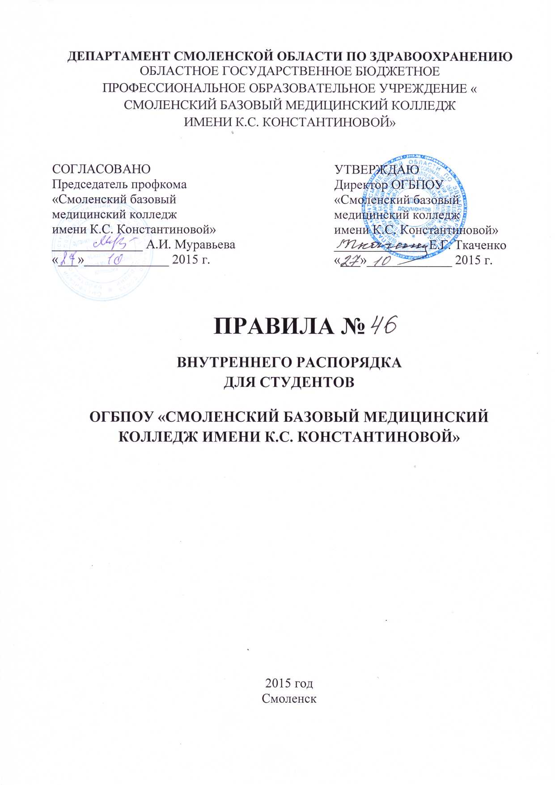

1.Общие положения
Настоящие Правила внутреннего распорядка для студентов ОГБПОУ «Смоленский базовый медицинский колледж имени К.С. Константиновой» (далее – Колледж) разработаны в соответствии с положениями Конституции Российской Федерации, законом Российской Федерации «Об образовании» от 29 декабря 2012 г. N 273-ФЗ, Уставом колледжа.
Правила внутреннего распорядка способствуют укреплению учебной дисциплины, повышению эффективности образовательного процесса. Направлены на создание в колледже обстановки, способствующей успешной учёбе каждого студента, воспитанию уважения к личности и её правам, развитию культуры поведения и навыков общения. Правила вступают в силу с момента их утверждения директором колледжа и действуют без ограничения срока (до внесения в них изменений или принятия новых правил).
2. Внутренний учебный распорядок
Внутренний распорядок колледжа - это режим и порядок осуществления учебно-воспитательной деятельности под руководством преподавательского состава и администрации учебного заведения.
2.1. Учебная нагрузка, режим занятий студентов определяется Уставом Колледжа и другими локальными нормативными актами.
2.2. Всем студентам, обучающимся по дневной форме на «хорошо» и «отлично», выплачивается стипендия не менее установленной государством для средних специальных учебных заведений. Обучающиеся на «удовлетворительно» и неуспевающие – стипендию не получают. Студенты имеющие льготы, получают государственную социальную стипендию.
2.3. Назначение на стипендию производится согласно решения Стипендиальной комиссии. В состав Стипендиальной комиссии входят: директор колледжа (председатель Стипендиальной комиссии), заместитель директора по учебно-воспитательной работе, заведующие отделениями, члены студсовета, кураторы групп, главный бухгалтер, социальный педагог.
2.4. Студентам, выполнившим все требования учебного плана и программ, прошедшим государственную (итоговую) аттестацию решением Государственной аттестационной комиссии присваивается квалификация в соответствии с полученной специальностью, выдаётся диплом государственного образца.
2.5. Студенты колледжа, имеющие по итогам обучения (за учебный год) академическую задолженность по разным причинам и не сдавшим её в установленные сроки (до начала следующего учебного года), отчисляются из учебного заведения.
2.6. За нарушение Правил внутреннего распорядка к студенту применяются меры дисциплинарного воздействия, вплоть до исключения из колледжа.
2.7. Аудиторная деятельность студентов осуществляется на факультативных занятиях, в кружках и других объединениях блока дополнительного образования.
2.8. Колледж самостоятелен в выборе системы оценок, формы, порядка и периодичности промежуточной аттестации студентов.
Итоговая оценка может быть выставлена на экзамене или по окончании изучения учебных дисциплин на основании результатов текущего контроля учебной работы студентов. Студентам, не согласным с итоговой оценкой по результатам текущей успеваемости, предоставляется право пересдачи экзамена по изученному материалу.
2.10. Основными формами организации учебного процесса являются: лекции, семинары, практические занятия и другие формы с применением современных средств, методов и форм обучения.
Продолжительность учебных занятий 2,3,4, 6 часов (академический час 45 минут) введена в действие приказом директора ОГБПОУ «Смоленский базовый медицинский колледж имени К.С. Константиновой» № 71-о от 27.10.2015 года.
2.11. Наполняемость учебных групп по дневной форме обучения 25-30 человек; при проведении практических, лабораторных и семинарских занятий, занятий по физическому воспитанию учебная группа делится на подгруппы.
Проведение педагогической практики осуществляется на основании действующих Положений и Инструкций.
2.12. Учебный год начинается 1 сентября, состоит из 2-х семестров. Общая продолжительность учебного года определяется действующими учебными планами. Продолжительность каникул 8-11 недель. Продолжительность учебной недели (6 дней) устанавливается педагогическим колледжем на основании учебных планов. Количество и последовательность учебных занятий определяется расписанием занятий.
2.13. В каждой учебной группе приказом директора колледжа на учебный год назначаются кураторы групп, староста группы работает под непосредственным руководством куратора группы и заведующих отделениями, заместителей директора по УВР, выполняя все распоряжения учебной части.
2.14. В обязанности старосты входит поддержание дисциплины в группе, представление в учебную часть информации о неявке или опоздании студентов с указанием причин, наблюдение за сохранностью имущества и учебного оборудования, извещение студентов об изменениях, вносимых в расписание колледжа, своевременное получение и распределение среди студентов групп учебников и учебных пособий, содействие в организации и проведении дежурств по аудиториям и колледжу.
2.15. Староста назначает на каждый день дежурного по группе в соответствии с графиком дежурств.
2.16. На дежурного по группе возлагается обязанность следить за порядком, чистотой и сохранностью имущества в учебном помещении, обеспечивать к началу занятий необходимые подсобные материалы.
2.17. При неявке на занятия по болезни или по другим уважительным причинам студент обязан в трёхдневный срок поставить об этом в известность зав. отделением и куратора группы.
В случае болезни студент предоставляет медицинскую справку врача по установленной форме.
2.18. Опоздавший на занятие студент должен взять допуск на учебные занятия у дежурного администратора или зав.отделением.
2.19. Еженедельно, в соответствии с графиком, осуществляется дежурство групп по Колледжу.
3. Права и обязанности студентов
3.1.Студенты колледжа имеют право:
- избирать и быть избранными в органы самоуправления;
- участвовать в решении важнейших вопросов деятельности колледжа;
- бесплатно пользоваться помещениями и оборудованием кабинетов, лабораторий, библиотек и других структурных подразделений колледжа;
- обучаться по индивидуальным графикам, сдавать экзамены по отдельным учебным дисциплинам экстерном, посещать дополнительно, сверх установленных учебным планом занятия по другим предметам, дисциплинам, включая факультативы;
- принимать участие в экспериментально-исследовательской, производственной деятельности колледжа, организации в учебном заведении социально значимого досуга;
- на полное государственное обеспечение для студентов из числа сирот и детей, оставшихся без попечения родителей (или лиц, их заменяющих);
- на уважение их человеческого достоинства;
- на свободу совести, информации;
- на свободное выражение своих взглядов и убеждений;
- на перевод в другое образовательное учреждение, реализующее программу соответствующего уровня, при согласии образовательного учреждения и успешном прохождении аттестации;
- на свободное посещение мероприятий, не предусмотренных учебным планом.
3.2. Студенты колледжа обязаны:
- овладевать теоретическими знаниями и практическими навыками по специальности;
- выполнять в установленные сроки все виды заданий, предусмотренные
учебными планами и программами;
- проявлять уважение к преподавателям, студентам и сотрудникам колледжа;
- постоянно стремиться к духовному развитию и физическому совершенствованию;
- в соответствии с этическим кодексом медицинской сестры иметь аккуратный внешний вид:
1. Форма одежды: медицинский халат (костюм) с длинными рукавами (в летнее время возможен короткий рукав); сменная обувь на безопасной нескользкой подошве (на невысоком каблуке или без каблука).
2. Внешний вид: чисто вымытые волосы, убранные в прическу и/или под медицинский колпак (косынку), коротко стриженные чистые ногти (возможно покрытие лаком неярких цветов).
- соблюдать Правила внутреннего распорядка и Устав колледжа.
4.Меры поощрения
4.1.За хорошую успеваемость, высокие показатели в производственном обучении при активной общественной работе и отличном поведении устанавливаются поощрения для студентов:
- объявление благодарности;
- награждение почётной грамотой;
- награждение памятным подарком (или материальное вознаграждение);
- представление к именным стипендиям.
Поощрение студентов осуществляется администрацией, профсоюзной организацией и студсоветом колледжа.
5. Меры воздействия в случаях нарушения Правил внутреннего распорядка
5.1.За нарушение учебной дисциплины, Правил внутреннего распорядка и других асоциальных поступков к студентам могут быть применены следующие дисциплинарные взыскания:
- замечание;
- выговор;
- исключение из колледжа.
5.2. Исключение студента из Колледжа, а также восстановление его в Колледж производится приказом директора после обсуждения на педагогическом совете, административном совете, с учётом мнения членов Совета по профилактике правонарушений, а также родителей (опекунов) студента.
6. Заключительные положения
В помещениях и на территории колледжа воспрещается:
6.1. Распивать алкогольные, спиртосодержащие напитки, пиво; распространять, хранить и употреблять токсические и наркотические вещества, находиться в состоянии алкогольного, наркотического или токсического опьянения, совершать иные действия, за которые действующим законодательством предусмотрена административная ответственность.
6. 2. Курить в колледже и на его территории.
6. 3. Приносить взрывчатые, легковоспламеняющиеся и токсичные вещества.
6. 4. Играть в карты и другие игры, в т.ч. азартные.
6. 5. Сквернословить.
6. 6. Нарушать санитарно-гигиенические правила и нормы.
6. 7. Наносить на стены, аудиторные столы, предметы мебели какие-либо надписи и рисунки, расклеивать и вывешивать объявления без разрешения администрации.
6. 8. Портить имущество Колледжа или использовать его не по назначению, совершать действия, нарушающие чистоту и порядок.
6. 9. Кричать, шуметь, нарушать тишину и создавать помехи для учебного процесса.
6.10. Находиться в учебных помещениях Колледжа в верхней одежде, головных уборах.
6.11. Использовать средства мобильной связи во время проведения занятий.
6.12. Находиться в помещении Колледжа позднее установленного времени, а также в выходные и нерабочие праздничные дни (кроме случаев выполнения
